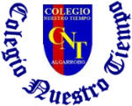
Colegio Nuestro Tiempo - R.B.D.: 14.507-6
Profesora: Karla Meneses Sáez /Francisca Lizama/Javiera Marambio
Guía de trabajo articulada
Lenguaje y comunicación / Artes visuales
semana N°27
3° básico

Extrañándoles como siempre, les invitamos a continuar una semana más aprendiendo a la distancia, pero juntos.
Un abrazo

Asignatura | Unidad | OA | Tema
Lenguaje y comunicación | La aventura de tu vida | Leer en voz alta de manera fluida variados textos apropiados a su edad: • pronunciando cada palabra con precisión  • respetando la coma, el punto y los signos de exclamación e interrogación  • leyendo con velocidad adecuada para el nivel | La coma y su uso
Artes visuales |  | OA1 -Crear trabajos de arte con un propósito expresivo personal y basados en la observación del: › entorno natural: animales, plantas y fenómenos naturales › entorno cultural: creencias de distintas culturas (mitos, seres imaginarios, dioses, fiestas, tradiciones, otros) › entorno artístico: arte de la Antigüedad y movimientos artísticos como fauvismo, expresionismo y art nouveau.  Objetivo de la clase: Expresar creatividad a través de las formas y colores

Lenguaje y comunicación
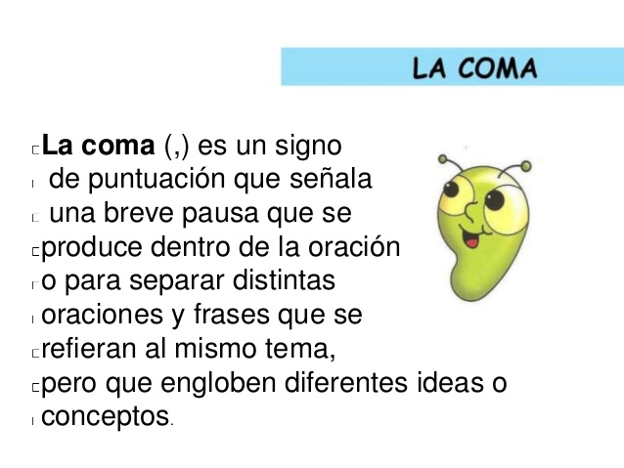
La coma

La coma (,) es un signo de puntuación que se utiliza para separar palabras de una enumeración dentro de una misma oración.

Muy importante es que sepas que cuando comenzamos a enumerar debemos poner dos puntos (:) y al término de una enumeración, se utiliza la conjunción “Y” u “O” en vez de una coma.
Ejemplos:

- En mi cocina encontré: tazas, platos y un cucharón.
- En la playa veo niños con: raquetas, pelotas y baldes.
- No sé si comeré: helado, pastel, yogurt o fruta

Actividades

- Ahora es tu turno, coloca con lápiz rojo, los dos puntos (:), las comas (,) y la conjunción Y u O, donde corresponda, en las siguientes oraciones:

- Martina tiene en su estuche___ lápices___ goma ___ marcadores.

- Los colores favoritos de Joaquín son ____ verde___ amarillo___ azul __ rojo.

- En el supermercado compramos___ arroz__fideos___ legumbres.

2. Observa las imágenes y completa utilizando los dos puntos (: ), las comas (,) y la conjunción” Y u O “, donde corresponda.

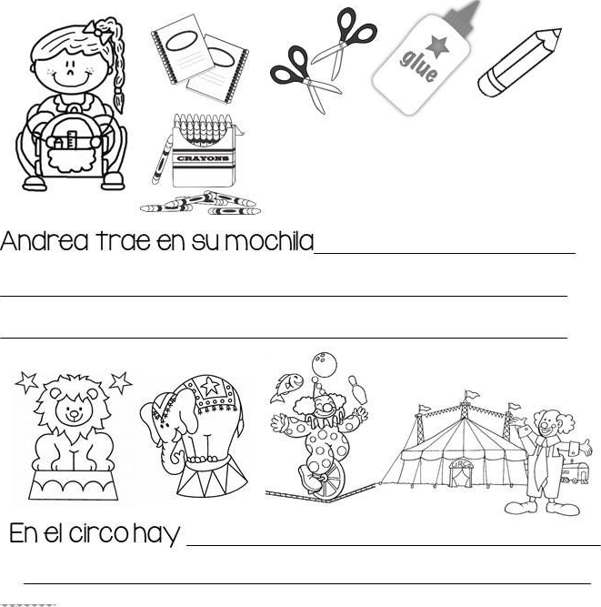

Articulación con Artes Visuales

Observa los mandalas
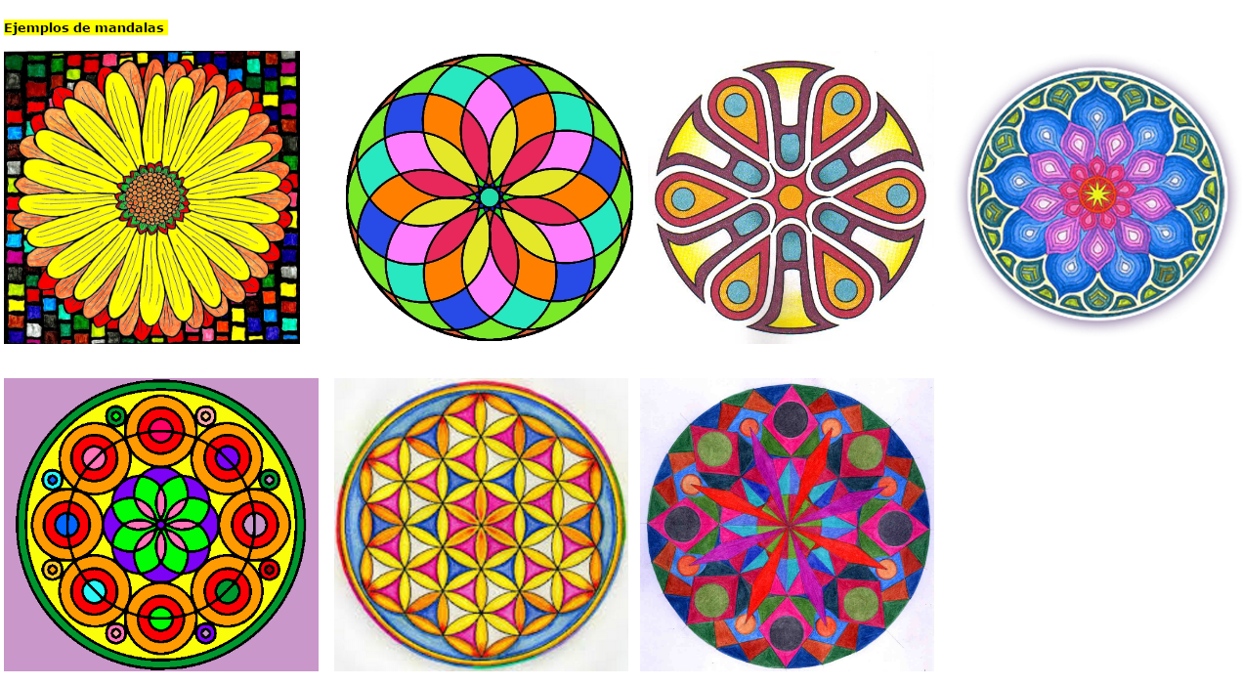

¿Te fijaste que hay figuras geométricas 2D repetidas que al estar juntas, forman una imagen? Por ejemplo hay círculos, triángulos y cuadrados sobrepuestos que forman la imagen del mándala.

Actividad

1. Crea tu propio mándala en una hoja de block.
2. Ocupa la técnica Mixta para colorear y/o rellenar el mándala: selecciona varios materiales para aplicar diferentes texturas táctiles. Ejemplos: géneros, encajes, esponja, diferentes tipos de cartones, semillas, materiales naturales, material de reciclaje, goma eva, trozos de madera, maicillo con cola fría, mica, diferentes tipos de plásticos, otros. Lápices acuarelables, plumones, lápices de cera, pasteles grasos, témperas, tinta china, papeles de colores y papel crepé con cola fría, etc.

Recuerda enviarnos tu trabajo al correo

Prof. Francisca Lizama | Artes Visuales | profefranciscalizama@gmail.com
Prof. Karla Meneses | Lenguaje y comunicación | lenguajeyliteratura.cnt@gmail.com
Javiera Marambio | Prof. Diferencial | psp.javiera.marambio@gmail.com

Repasa las líneas

